**Gimp 4 – layout bloga**

[mnozdrzykowska@outlook.com](mailto:mnozdrzykowska@outlook.com)

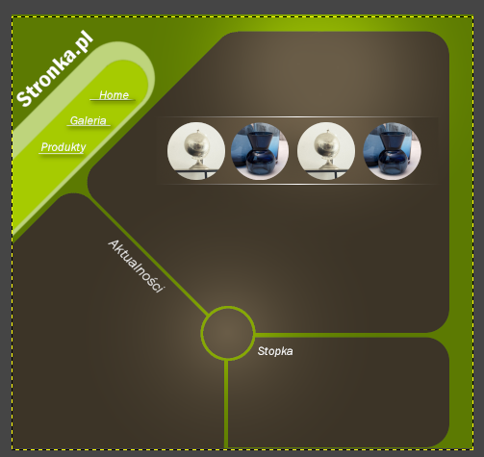

1. Utwórz projekt o wymiarach 960 na 900 pikseli (poziomy)
2. Kolor tła ustaw na #5c7a02.
3. Utwórz nową warstwę oraz dwie prowadnice poziome na wysokości 35px oraz 662px i dwie prowadnice pionowe na szerokości 160px i 910px.
4. Na nowej warstwie stwórz kwadratowe zaznaczenia o wielkości 475px i zaokrąglonych rogach o promieniu 50px
5. Pokoloruj zaznaczenie kolorem #3c3427 i obróć o 45 stopni. Przekształć wynik operacji na nową warstwę.
6. Dopasuj kształt aby rogami stykał się z prowadnicami.

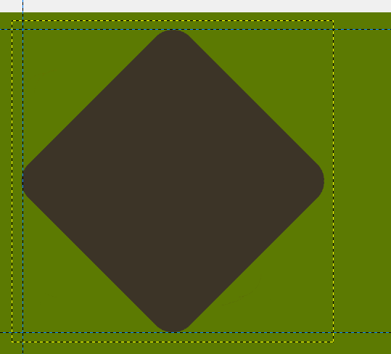

1. Za pomocą narzędzia zaznaczania oraz wypełniania zamień kształt z pkt. 6 wg rysunku (zaokrąglenia z prawej strony wynoszą 50px)

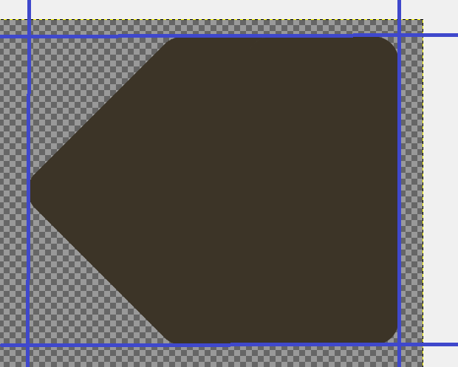

1. Stwórz nową warstwę, a na niej nowe zaznaczenie kwadratowe o wymiarze 470px z zaokrągleniem rogów 50px.

Wypełnij zaznaczenie identycznym kolorem jak poprzednie zaznaczenie i obróć kształt o 45 stopni.

1. Dopasuj kształty wg poniższego rysunku.

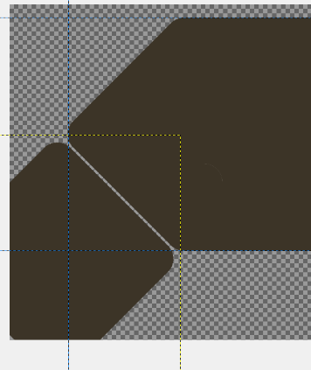

1. Uzupełnij kształt jak na poniższym obrazku.

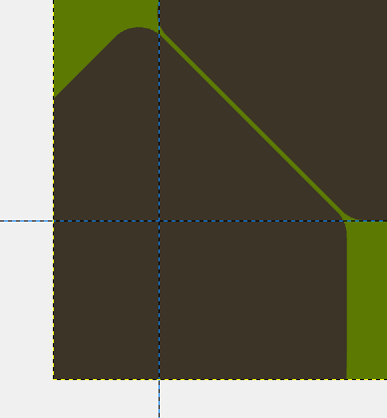

1. Na nowej warstwie w prawym dolnym rogu projektu umieść następujący kształt

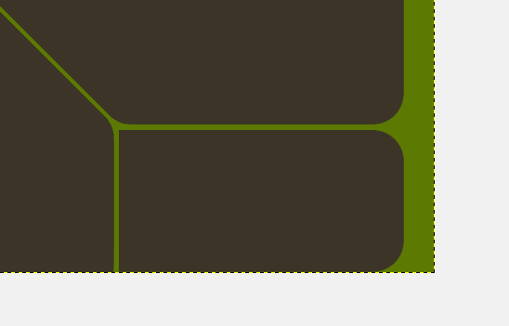

1. Usuń wszystkie prowadnice. Połącz warstwy z poszczególnymi kształtami w jedną warstwę o nazwie boxy.
2. Na nowej warstwie wykonaj zaznaczenie prostokątne o wymiarach 536x154 z zaokrąglonymi rogami o promieniu 100px w kolorze #c0d47b.
3. Na nowej warstwie utwórz mniejsze zaznaczenie o wymiarach 493x104, zaznaczenie wypełnij kolorem #8cb801.
4. Ustaw mniejszy kształt u dołu większego tak, aby większy kształt wystawał o 7 pikseli.

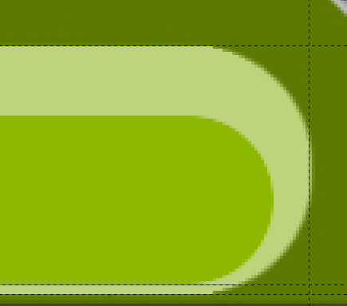

1. Połącz warstwy z punktów 13-15.
2. Obróć połączoną warstwę o -45 stopni i ustaw go z lewej strony nad brązowymi kształtami. Nazwij warstwę menu.
3. W warstwie menu utwórz napisy Home, Galeria, Produkty czcionką Arial rozmiar 25 pochylona.
4. Pod każdym napisem utwórz kreskę o grubości 1px i szerokości dostosowanej do napisu w kolorze białym z cieniem (przy zaznaczonej kresce Filtry->Światło i cień->Rzucanie cienia)

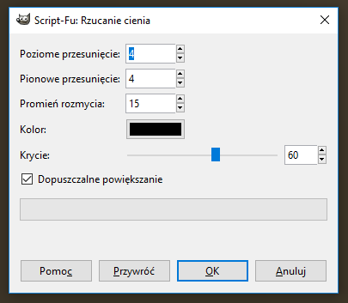

1. Nad Menu utwórz logo napis stronka.pl o wielkości czcionki 45px i obróć go o -45 stopni, czcionka Franklin Gothic Book.

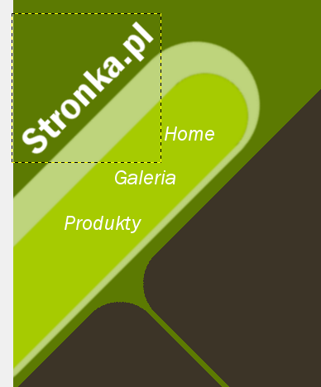

1. Utwórz nową przeźroczystą warstwę nad warstwą boxy. Za pomocą pędzla o nazwie 2. Hardness 025 w rozmiarze 700px wykonaj punktowo plamy w miejscach oznaczonych czerwoną i niebieską kropką. Zmień tryb mieszania warstwy na pokrywanie.

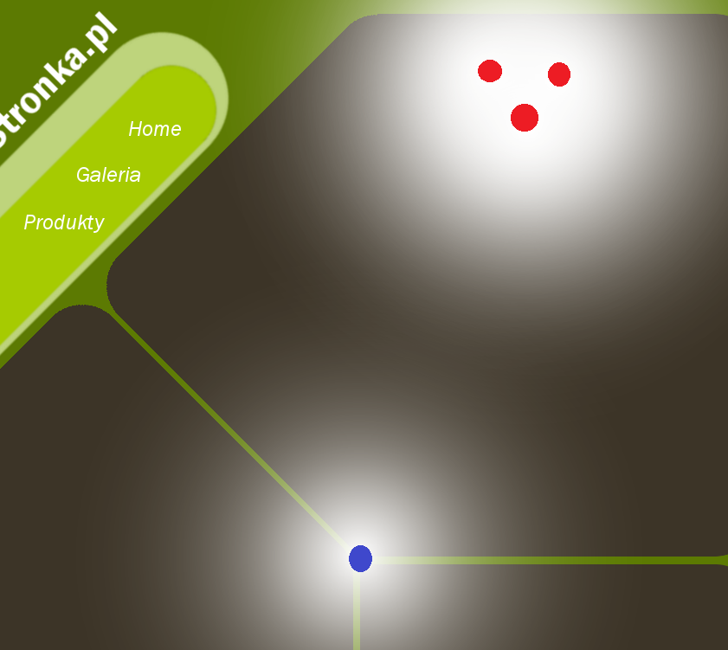

1. Utwórz nową warstwę nad warstwą boxy. Na tej warstwie utwórz zaznaczenie okrągłe o wymiarze 110px w miejscu niebieskiej kropki. Wypełnij je kolorem brązowym (jak boxy) i dodaj obramowanie 2px w kolorze jak tło.
2. Na nowej warstwie, stwórz zaznaczenie prostokątne o rozmiarze 645 x 2 px (szer. x wys.) położone (300, 350) (szer., wys.)
3. Wypełnij je gradientem wg wzoru:

Podziel gradientu na dwa segmenty. Segment Lewy część lewa: przeźroczystość, część prawa: biały. Segment prawy część lewa: biały, część prawa: przeźroczystość.

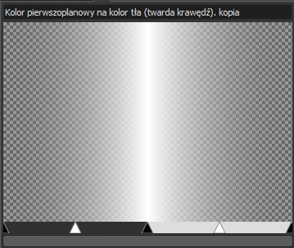

1. Wypełnij gradientem zaznaczone pole.
2. Odznacz poprzednie zaznaczenie i zrób takie same tylko na wysokości 215.
3. Nowe zaznaczenie wypełnij tym samym gradientem z pkt. 24.
4. Pomiędzy stworzonymi liniami stwórz zaznaczenie prostokątne.

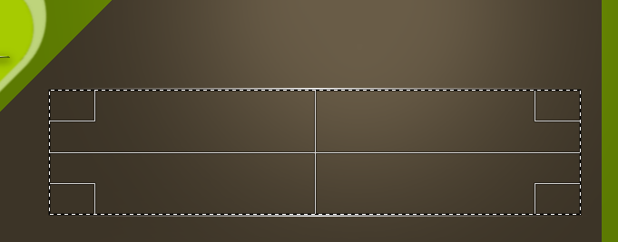

1. Utworzone zaznaczenie wypełnij gradientem radialnym, kolor pierwszoplanowy: #3c3427, kolor tła: #a78d6c. Gradient powinien rozpoczynać się w środku zaznaczenia a kończyć na dłuższym boku.

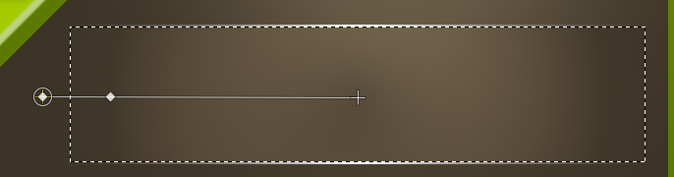

1. Umieść w stworzonym obszarze wycinki zdjęć w formie koła o średnicy 120 px.

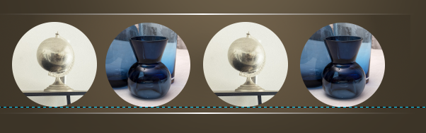

1. Dodaj do poszczególnych boxów treść (lorem ipsum).